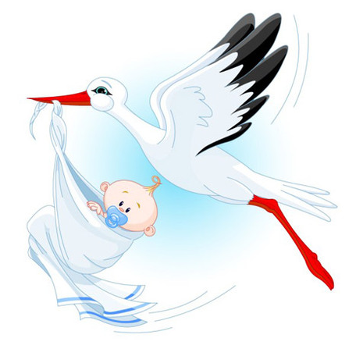
Výbava do porodnice

Pro maminku :

Nastávající maminka by si s sebou měla předem připravit:
• všechny doklady:
– provdané ženy – oddací list a Prohlášení o jménu (jménech) dítěte,
– svobodné ženy nebo rozvedené ženy – Prohlášení z matriky o určení otcovství
(pokud chcete, aby se děťátko jmenovalo po budoucím otci), Prohlášení o jménu (jménech) dítěte
• občanský průkaz, event. Cestovní pas (cizinky)
• kartičku pojišťovny,
• těhotenskou průkazku se všemi vyšetřeními a výsledky.
Těhotenská průkazka je součástí dokumentace, takže vám ji po porodu nikdo nevrátí. Pokud v ní máte fotky z ultrazvuku, které jste si hradila, tak si je předem z průkazky vyndejte.
Po porodu si pro rodný list miminka musíte dojít na matriku příslušnou k místu porodnice,
a to asi 5 dnů po porodu (může vyřídit na matrice v Třebíči tatínek sám v kterýkoliv pracovní den). Miminko je třeba do 8 dnů po příchodu domů z porodnice přihlásit u zdravotní pojišťovny a tam se i dovíte, kdy vám kartičku pošlou. Po dobu Vaší hospitalizace je miminko u stejné pojišťovny jako vy – jeho matka.
Dále si přibalte:
• léky, které trvale užíváte v originálním balení (NE- vyloupané, předchystané v tabletách apod.),
• omyvatelnou obuv (event. obuv do sprchy),
• noční košile (nemusíte), ale pokud chcete, opatřete si takové, co mají vepředu knoflíčky, abyste si je při kojení nemusela svlékat, event. župan
• jednorázové síťové kalhotky (prubanové), které koupíte ve zdravotnických potřebách nebo lékárnách, nebo kalhotky bavlněné (dostatečné množství)
• toaletní potřeby (hřeben, sprchový gel, krém, balzám na rty),
• 2 ručníky, papírové kapesníčky
• vložky (nejlepší jsou porodnické nebo jakékoliv prodyšné bez umělohmotného povrchu)
• k pití vodu bez bublin,
• mobilní telefon s napájecím příslušenstvím, psací potřeby, knížku, brýle na čtení, …
• vložky do podprsenek, mateřské podprsenky
Pro miminko :
- jednorázové pleny
- vlhčené ubrousky
- dudlík (pokud chcete používat)
- čerstvé vepřové sádlo v malé uzavíratelné skleničce (máme výborné zkušenosti při promazávání pokožky miminka po porodu a můžete ho využít i na promazání bradavek a prsních dvorců po kojení)
Oblečení i zavinovačku pro miminko dostanete na oddělení šestinedělí.

